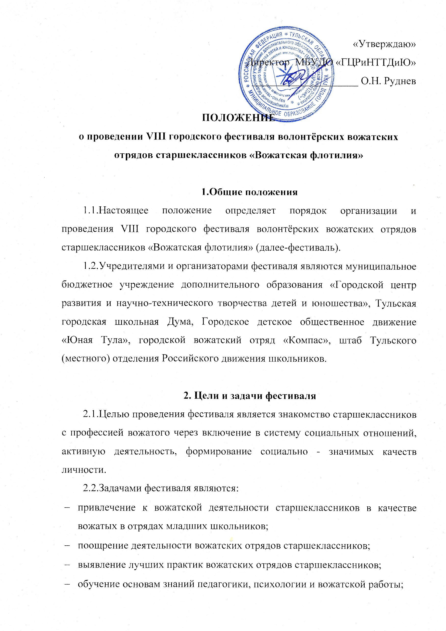
- развитие мотивации к самосовершенствованию и творческой деятельности.

3. Участники фестиваля
Участниками фестиваля являются волонтерские вожатские отряды старшеклассников, состав отряда включает до 10 человек (рекомендовано в состав команды включить лидеров ученического самоуправления).

4. Условия участия в фестивале
Условием участия в фестивале является наличие:
- заявки с указанием названия отряда, девиза, ФИО командира, ФИО руководителя и состава отряда;
- единого элемента формы отряда;
- материалов для выставки «Наши достижения»;
- видео рекламы отряда.

5. Сроки и место проведения фестиваля
Заявка на участие в фестивале и материалы заочного этапа подаются в срок до 1 октября 2019 года по электронной почте: gcrt.duma@tularegion.org
Заявка является соглашением со всеми пунктами Положения, дает согласие на обработку персональных данных и размещение информации в официальных группах.
Дата проведения очного этапа фестиваля: 10 октября 2019 года,15.00.
Место проведения: МБУДО «Городской центр развития и научно-технического творчества детей и юношества» (г. Тула, ул. Революции, д. 2, кабинет 15).
Совещание с руководителями и командирами вожатских отрядов состоится в 16.00 30 сентября 2019 года в МБУДО «ГЦРиНТТДиЮ» (г. Тула, ул. Революции, д.2, каб.15).
Телефон для справок: 56-84-46, педагог - организатор Котова Анастасия Михайловна.

6. Порядок участия в фестивале
Фестиваль «Вожатская флотилия» проводится в 2 этапа:
- Заочный этап:
1.1.Заявка.
1.2.Видео реклама отряда. В видео раскрывается корпоративная культура коллектива (история возникновения отряда, история названия, логотип, отрядная песня, история атрибутов отряда, формы, эмблемы и т.д.). Продолжительность видео рекламы от 30-секундной GIF-анимации до 3-минутного ролика.
- Очный этап:
Работа на творческих площадках:
- лаборатория игр (game lab), каб. 42;
- лаборатория песен (song lab), каб. 32;
- лаборатория лайфхаков (life hacking lab), каб. 15;
- лаборатория решений (solution lab), каб. 25;
- лаборатория безопасности (danger lab), каб. 44.
2.2.Выставка отряда:
2.2.1.Бренд-бук отряда может включать в себя логотип, форму, галстук, флаг символ/талисман, корпоративные цвета, песню, фишки и другие отличительные особенности, фирменные грамоты, корпоративный стиль).
2.2.2.На выставку достижений отряда предоставляются материалы: грамоты, свидетельства, дипломы, сертификаты, кубки, медали, призы, коллективные соглашения о сотрудничестве и т.д., подтверждающие заслуги коллектива и отдельных его членов.
Приветствуется наличие концепции продвижения отряда, коммуникации и взаимодействия с другими общественными объединениями.
2.2.3.Танцевальный батл. Участники по желанию готовят танцы для участия в соревновании в исполнении танца между отрядами.

Критерии оценки работы в лабораториях:
Лаборатория игр:
- знание теории игр, умение показать и объяснить игру на практике;
- соответствие игры заданной тематике (заданию);
- быстрота реакции;
- дисциплинированность.
Лаборатория песен:
- знание текста орлятских песен;
- выбор песни согласно заданной теме;
- дисциплинированность;
- слаженность исполнения.
Лаборатория лайфхаков:
- реальность воплощения;
- оригинальность формулировки;
- актуальность для лагеря;
- количество.
Лаборатория решений:
- знание теории работы вожатого;
- лидерские качества;
- правильное решение педагогических ситуаций;
- активность в работе площадки.
Лаборатория безопасности:
- знание правил техники безопасности;
- скорость реакции на ситуацию;
- дисциплина на площадке;
- организаторские способности.

8. Подведение итогов фестиваля
По итогам работы фестиваля участникам будут выданы сертификаты об участии и дипломы по номинациям:
- лучший игротехник;
- лучший знаток песен;
- лучший командир;
- лучший инспектор безопасности;
- лучший лайфхакер;
- лучший исполнитель танцев;
- лучший отряд;
- лучшее портфолио;
- лучший видеоролик.

9. Обеспечение безопасности
Обеспечение безопасности при проведении мероприятия возлагается на педагога-организатора МБУДО «ГЦРиНТТДиЮ» Л.В. Бузину.
Ответственность за жизнь и здоровье детей в пути к месту проведения фестиваля и обратно, за соответствующую подготовку участников несут представители образовательных организаций, принимающих участие в мероприятии.
Руководителям особое внимание необходимо уделить:
- проведению предварительного целевого инструктажа участников с последующей записью в журнале установленного образца;
- организованной доставке участников к месту проведения мероприятия и к назначенному пункту после его окончания.
Ответственность за безопасность участников фестиваля возлагается на представителей образовательных организаций, принимающих участие в мероприятии, в соответствии с действующим законодательством.

Приложение 1
к Положению
о проведении VIII городского фестиваля
волонтёрских вожатских отрядов старшеклассников
«Вожатская флотилия»

Заявка
на участие в VIII городском фестивале волонтёрских вожатских отрядов старшеклассников «Вожатская флотилия»

МБОУ ________________________________________________
Название отряда________________________________________
Девиз__________________________________________________
№ | ФИО участника | Класс | Творческая лаборатория  (по 2 человека) | ФИО руководителя, конт. телефон

2. Согласие на использование и обработку персональных данных (оформляется на каждого участника, см. Приложение 2).

Дата заполнения
Подпись руководителя

Приложение 2
к Положению
о проведении VIII городского фестиваля
волонтёрских вожатских отрядов старшеклассников
«Вожатская флотилия»

Заявление о согласии на использование персональных данных
Я,_________________________________________________________________,
(Ф.И.О. законного представителя несовершеннолетнего гражданина)
в соответствии с требованиями ст.9 Федерального закона РФ от 27 июля 2006 года № 152-ФЗ «О персональных данных», подтверждаю своё согласие на обработку муниципальным бюджетным учреждением дополнительного образования «Городской центр развития и научно-технического творчества детей и юношества» (далее – Оператор) персональных данных (фамилии, имени, отчества, даты рождения, адреса, наименования образовательной организации, класса (группы) моего(ей) несовершеннолетнего(ей) сына(дочери) ___________________________
_______________________________________________________________________
(Ф.И.О. несовершеннолетнего гражданина)
______________________________________________________________________ (документ, удостоверяющий личность несовершеннолетнего гражданина, серия, номер, кем и когда выдан)
Я согласен(а), что персональные данные моего(ей) несовершеннолетнего(ей) сына(дочери) будут использоваться при проведении VIII городского фестиваля волонтерских вожатских отрядов старшеклассников «Вожатская флотилия», а также для размещения итоговой информации на официальных сайтах управления образования администрации города Тулы и муниципального бюджетного учреждения дополнительного образования «Городской центр развития и научно-технического творчества детей и юношества». Разрешаю проведение фото- и видеосъемки моего ребенка во время проведения мероприятия и использование изображений при наполнении информационных ресурсов.
Я проинформирован(а), что под обработкой персональных данных понимаются следующие действия (операции) с персональными данными, включая сбор, систематизацию, накопление, хранение, уточнение (обновление, изменение), использование, распространение (в том числе передачу), обезличивание. Блокирование, уничтожение персональных данных производится Оператором в рамках исполнения действующего законодательства Российской Федерации.
Настоящее согласие действует со дня подписания до дня отзыва в письменной форме. Согласие на обработку персональных данных может быть отозвано субъектом персональных данных в любой момент на основании письменного заявления, поданного в адрес МБУДО «ГЦРиНТТДиЮ» (300041, г. Тула, ул. Революции, д.2).

___________ ___________________________________ _______________
(Дата) (Фамилия, инициалы законного представителя (Подпись)
несовершеннолетнего гражданина)

Приложение 3
к Положению
о проведении VIII городского фестиваля
волонтёрских вожатских отрядов старшеклассников
«Вожатская флотилия»

Программа фестиваля

Время | Событие | Место
14.00-14.45 | Оформление выставки  «Наши достижения» | Холл 2-ого этажа
14.20-14.55 | Регистрация участников фестиваля | Холл 1-ого этажа
15.00-15.30 | Открытие фестиваля | Каб. 15
15.35-16.15 | Конкурсная программа (работа в творческих лабораториях):
 | - Лаборатория игр  (game lab) | Каб. 23
 | - Лаборатория песен  (song lab) | Каб. 32
 | - Лаборатория лайфхаков  (life hacking lab) | Каб. 15
 | - Лаборатория решений  (solution lab) | Каб. 41
 | - Лаборатория опасности  (danger lab) | Каб. 25
16.20-16.50 | Выставка «Наши достижения» | Холл 2-ого этажа
16.55- 17.25 | Танцевальный батл | Каб. 15
17.25-18.00 | Закрытие фестиваля. Награждение. | Каб. 15

